ПРАВИТЕЛЬСТВО РОССИЙСКОЙ ФЕДЕРАЦИИ
ФГАОУ ВО НАЦИОНАЛЬНЫЙ ИССЛЕДОВАТЕЛЬСКИЙ УНИВЕРСИТЕТ
«ВЫСШАЯ ШКОЛА ЭКОНОМИКИ»

Факультет компьютерных наук
Образовательная программа «Искусственный интеллект в маркетинге и управлении продуктом»

Курсовой проект на тему:
Разработка сервиса автоматической транскрибации и семантического поиска по записям встреч на основе RAG-архитектуры

Выполнила:
студент группы МИИМУП252
Станишевский Игорь Андреевич
 | (подпись) |  | (дата)
Принял руководитель курсового проекта:
Паточенко Евгений
Старший преподаватель
Факультета компьютерных наук НИУ ВШЭ
(подпись) |  |  | (дата)

Москва 2026

Содержание
Введение 3
Раздел 1 - Анализ предметной области 5
1.1 Анализ текущих процессов 5
1.2 Роли пользователей и взаимодействие с системой 6
1.3 Требования к разрабатываемой подсистеме 7
1.4 Сравнение существующих решений 8
1.5 Вывод по первому разделу 8
Раздел 2 - Выбор технологий 9
2. Выбор технологий для разработки 9
2.1 Выбор технологий для разработки 9
2.2 Выбор серверной технологии 9
2.3 Выбор клиентской части 10
2.4 Выбор системы хранения данных 10
2.5 Выбор нейросетевых моделей 11
2.6 Вывод по второму разделу 12
Раздел 3 - Проектирование и разработка 13
3.1 Логика функционирования сервиса 13
3.2 Архитектура сервиса 13
3.3 Пользователи подсистемы, их роли и права 13
3.4 Проектирование базы данных 13
3.5 Разработка RAG-архитектуры 14
3.6 Дополнительные элементы проектирования 15
3.7 Вывод по третьему разделу 15
Раздел 4 – Тестирование 16
4.1 Нагрузочное тестирование 16
4.2 Тестирование RAG-архитектуры 16
4.3 Анализ результатов тестирования 17
4.4 Вывод по четвертому разделу 17
Заключение 18
Список источников 19

Введение

Благодаря развитию технологий, большое количество проектных команд в IT и digital, руководители и менеджеры в среднем бизнесе, Отделы продаж и клиентского сервиса существенно трансформировали формат организации труда и взаимодействия внутри компаний. Привычный офисный формат заменяют на удалённой и гибридной рабочий процесс. Это привело к тому, что значительная часть рабочих процессов осуществляется в онлайн-среде. Особенно это касается совещаний. Командная работа, постановка задач, обсуждение стратегических решений и отчётность всё чаще реализуются в формате дистанционных созвонах.
Для проведения онлайн-встреч используются различные платформы видеоконференцсвязи, такие как Zoom, Google Meet, Яндекс Telemost, МТС Link и другие. В рамках таких созвонов сотрудники обсуждают текущие задачи, принимают управленческие решения, формируют планы дальнейшей работы и фиксируют договорённости.
Однако при необходимости повторного обращения к содержанию встречи возникают трудности. Не все сервисы предоставляют удобные инструменты для быстрого поиска информации по записи созвона. Просмотр видеоматериала требует значительных временных затрат, а встроенные механизмы поиска, если они присутствуют, часто ограничены по функциональности и не позволяют эффективно извлекать конкретные смысловые фрагменты.
В условиях высокой интенсивности информационного обмена возрастает потребность в системах, способных автоматически преобразовывать аудиозаписи встреч в текст, структурировать полученные данные и обеспечивать семантический поиск по их содержанию. Одним из перспективных подходов к решению данной задачи является использование архитектуры Retrieval-Augmented Generation (RAG), позволяющей объединить методы транскрибации, векторного поиска и интеллектуальной обработки текста.

Целью данной выпускной курсовой работы является разработка сервиса автоматической транскрибации и семантического поиска по записям онлайн-встреч на основе RAG-архитектуры для команды стартапа MetaPomt.

Раздел 1 - Анализ предметной области

1.1 Анализ текущих процессов

В рамках деятельности стартап-команды MetaPromt регулярно проводятся онлайн-встречи, в которых принимают участие руководитель проекта (CEO), SEO-специалисты и сотрудники различных направлений. Совещания проходят в сервисе Bitrix24, который предоставляет возможность для видео звонков в рамках чата. На данных созвонах обсуждаются выполненные задачи, текущие результаты, возникающие вопросы и планы дальнейшей работы.
Текущий процесс обработки встреч организован следующим образом: аудиозапись совещания осуществляется ответственным лицом, после чего файл передаётся в сторонний сервис транскрибации. Полученный текст затем загружается в нейросетевой сервис для автоматической суммаризации, а итоговое резюме направляется сотрудникам в рабочий чат.
Параллельно с этим используется функционал Bitrix24, который выполняет запись совещания, а через пару часов высылает отчет о совещании.
Несмотря на частичную автоматизацию, данный подход имеет ряд недостатков:
– Ручной процесс включает несколько последовательных этапов и использование разрозненных сервисов. Значительная часть операций выполняется вручную;
– Сервис и функционал Bitrix24 позволяет без участия человека составлять резюме по встречам, но анализ встреч высылается обычной ссылкой в чат, что приводит к ручному поиску информации
– Отсутствует централизованное хранилище знаний. Все резюме и анализы созвонов помещаются в беседу, в которой постоянно ведется переписка между сотрудниками;
– Со временем формируется большое количество Google-документов и текстовых файлов;
– Поиск необходимой информации затруднён и требует просмотра или ручного текстового поиска по документам.
Аналогичные решения присутствуют и в существующих корпоративных системах (например, платформах управления проектами с функцией записи встреч и автоматической расшифровки). Однако такие системы, как правило, предоставляют только линейный просмотр записи и базовый поиск по ключевым словам. Отсутствует механизм семантического запроса в формате «вопрос–ответ», позволяющий быстро получить конкретную информацию из совещания.
Таким образом, в предметной области выявляется потребность в единой системе, обеспечивающей автоматическую транскрибацию, структурирование и интеллектуальный поиск по записям встреч.

1.2 Роли пользователей и взаимодействие с системой

В рамках проектируемой подсистемы предполагается следующая модель взаимодействия:
– пользователь инициирует запись встречи или загружает аудиофайл;
– система автоматически выполняет транскрибацию;
– текст сохраняется в централизованном хранилище;
– выполняется семантическая индексация данных;
– пользователь может формулировать запросы к содержанию встреч в естественном языке;
– система возвращает релевантный фрагмент или сгенерированный ответ.

Для визуализации взаимодействия планируется использование диаграммы потоков данных (DFD) или схемы архитектуры системы.

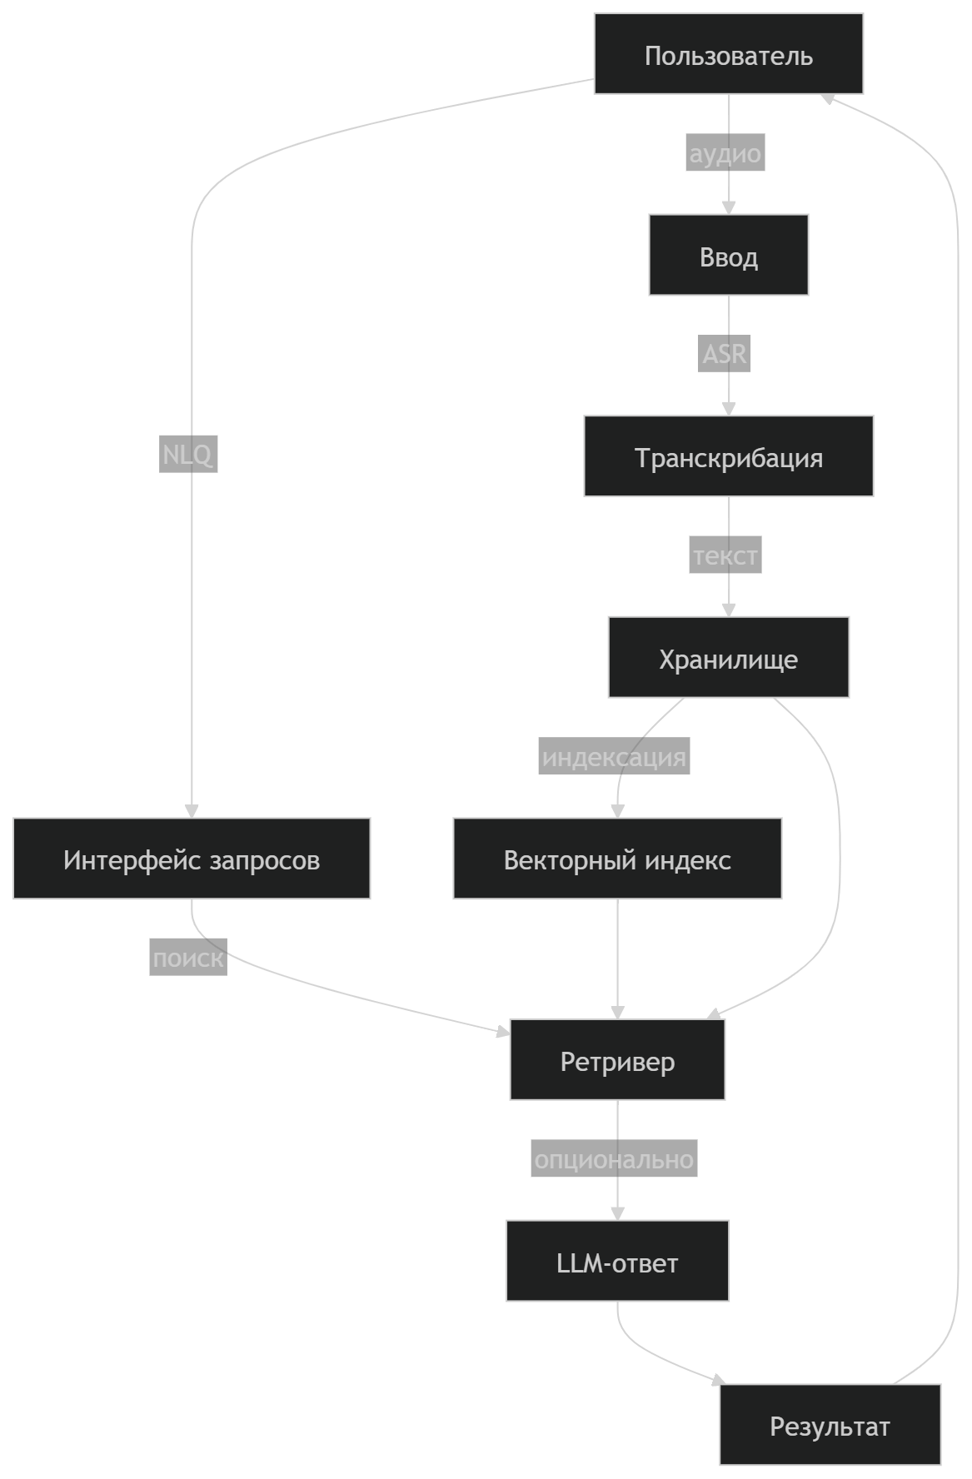

1.3 Требования к разрабатываемой подсистеме
(в работе будут представлены детальнее требования с указанием числовых значений)

Функциональные требования:
– загрузка аудио-встреч в формает MP3 или WAV;
– автоматическая транскрибация;
– автоматическая суммаризация;
– хранение текстовых данных;
– реализация семантического поиска;
– формирование ответов на пользовательские запросы.

В том числе будут представлены требования к rag агенту, которые будут включать в себя и эмбеддинги, индексирование, чанкинга. А также метрики, которые будут оценивать и должны быть достигнуты.

Нефункциональные требования:
– высокая точность транскрибации;
– масштабируемость системы;
– устойчивость к большим объёмам данных;
– безопасность хранения корпоративной информации;

Требования к интерфейсу
Требования к интерфейсу определяют стандарты взаимодействия пользователя с сервисом: Пользовательский интерфейс, Совместимость с браузерами

1.4 Сравнение существующих решений

На рынке существую большое количество решений, который умеют делать транскрибации встреч и потом выдавать отчет, как например МТС Link или Битрикс24, однако у многих решений отсуствует удобный формат для того, чтобы находить информацию по встречам. Самыми близкими решениями оказались два сервиса - mymeet.ai и НаВстрече
mymeet.ai - это AI-ассистент для онлайн-встреч: подключается к звонку, делает транскрипцию, саммари и выделяет задачи. По сути — инструмент “записал и получил отчет”.
НаВстрече - это AI-ассистент, но уже с уклоном в систему знаний: не просто расшифровывает встречи, а хранит их, позволяет искать и задавать вопросы по всей истории.

Таблица 1.1 – Анализ существующих решений
Параметр | mymeet.ai | НаВстрече
Основной фокус | Автоматизация встреч и отчётов | База знаний встреч + аналитика
Транскрибация и саммари | Да (авто запись, текст, задачи) | Да (запись, расшифровка, протоколы)
AI-анализ | Структурированные отчёты и задачи | Глубокий анализ + инсайты по встречам
Чат с встречами | Есть, но ограничен одной встречей | Полноценный чат по всем встречам (RAG-подход)
Работа с историей | Отдельные встречи | Единая база + поиск и анализ

Оба решения имеют ряд преимуществ и активноиспользуется на российскм рынке. Однако есть ряд недостатков. Первое – цена. Оба сервиса предоставляют ограниченный бесплатный режим, по истечению которого нужно будет приобретать подписку

1.5 Вывод по первому разделу

Раздел 2 - Выбор технологий

2. Выбор технологий для разработки
В данном разделе рассматриваются и обосновываются выборы в языке программирования, фреймворках для серверной и клиенской частей, системы управления базами данных (далее СУБД), а также стек LLM для функционала сервиса.

2.1 Выбор технологий для разработки
В качестве языка программирования выбран Python по следующим причинам:
– широкая поддержка библиотек для NLP, обработки аудио и работы с нейросетями;
– высокая скорость разработки и читаемость кода;
– распространённость в сфере разработки интеллектуальных и аналитических систем.

2.2 Выбор серверной технологии
(В работе будет представлена сравнительная таблица по указанным критериям.)

Для реализации серверной части рассматриваются следующие технологии:
Критерий | FastAPI | Django | Flask

Сравнение проводится по следующим критериям:
– производительность;
– поддержка асинхронности;
– удобство построения REST API;
– сложность архитектуры;
– наличие встроенных компонентов.
Выбор будет сделан в пользу FastAPI

2.3 Выбор клиентской части

Для реализации пользовательского интерфейса выбран Streamlit.
Данное решение обусловлено следующими факторами:
– возможность быстрой разработки веб-интерфейса без отдельной frontend-разработки;
– простота интеграции с Python-кодом;
– удобство создания форм загрузки файлов и отображения результатов обработки.
В отличие от более сложных связок (например, Node.js + React), использование Streamlit позволяет сосредоточиться на логике сервиса, сократив трудозатраты на реализацию интерфейса.

2.4 Выбор системы хранения данных

В качестве системы хранения данных рассматриваются:
– PostgreSQL;
– Supabase (как облачная реализация PostgreSQL).
PostgreSQL выбран как основная СУБД ввиду:
– надёжности и зрелости решения;
– поддержки структурированных данных;
– возможности расширения под задачи поиска и аналитики.
Supabase может использоваться как управляемый облачный сервис на базе PostgreSQL для упрощения развёртывания и администрирования.
Важно будет сказать, что выбор в Postgres еще был сделан на основе требований команды стартапа, так как все соновые бизнес-опреации проходят и лежат в таблицах Postgres

2.5 Выбор нейросетевых моделей
Для реализации функциональности сервиса требуется использование нескольких типов моделей: для транскрибации аудио, суммаризации текста, генерации эмбеддингов и формирования ответа в рамках RAG-архитектуры.
При выборе моделей учитывались следующие критерии:
– качество обработки русского языка;
– возможность использования в корпоративной среде;
– соответствие требованиям информационной безопасности;
– наличие API и удобство интеграции;
– ориентация на отечественные технологические решения.
В рамках разрабатываемого сервиса планируется использование преимущественно отечественных моделей и API. В качестве альтернатив рассматриваются зарубежные аналоги.
Сводная таблица выбора моделей:
Задача | LLM модели
Транскрибация аудио | GigaAM-v3 (модель автоматической расшифровки речи) или OpenAI Whisper
Суммаризация текста | Яндекс API (LLM для резюмирования) | DeepSeak (через DeepSeak API) или модели Qwen3
Генерация эмбеддингов | Giga Embeddings / Яндекс Embeddings | OpenAI Embeddings
Формирование ответа в RAG-системе | Яндекс LLM API | DeepSeak (через DeepSeak API) или модели Qwen3

Выбор отечественных моделей обусловлен ориентацией сервиса на использование в корпоративной среде с требованиями к хранению и обработке данных внутри национальной инфраструктуры. При этом архитектура системы предусматривает возможность замены моделей на альтернативные решения без существенной переработки логики сервиса.

2.6 Вывод по второму разделу

Раздел 3 - Проектирование и разработка

3.1 Логика функционирования сервиса
В данном подразделе описывается общий алгоритм работы разрабатываемой системы. Планируется представить блок-схему, отражающую последовательность обработки данных: загрузка аудиофайла, транскрибация, сохранение текста, последующая обработка и формирование ответа на пользовательский запрос. Текстовое описание сопровождает схему и раскрывает каждый этап функционирования сервиса.

3.2 Архитектура сервиса
В подразделе рассматривается клиент-серверная архитектура системы. В качестве серверной части используется FastAPI, клиент на Streamlit. В качестве системы хранения данных — PostgreSQL. Описывается взаимодействие между клиентской частью, сервером и базой данных, а также общий принцип распределения компонентов.
Будет представлена схема
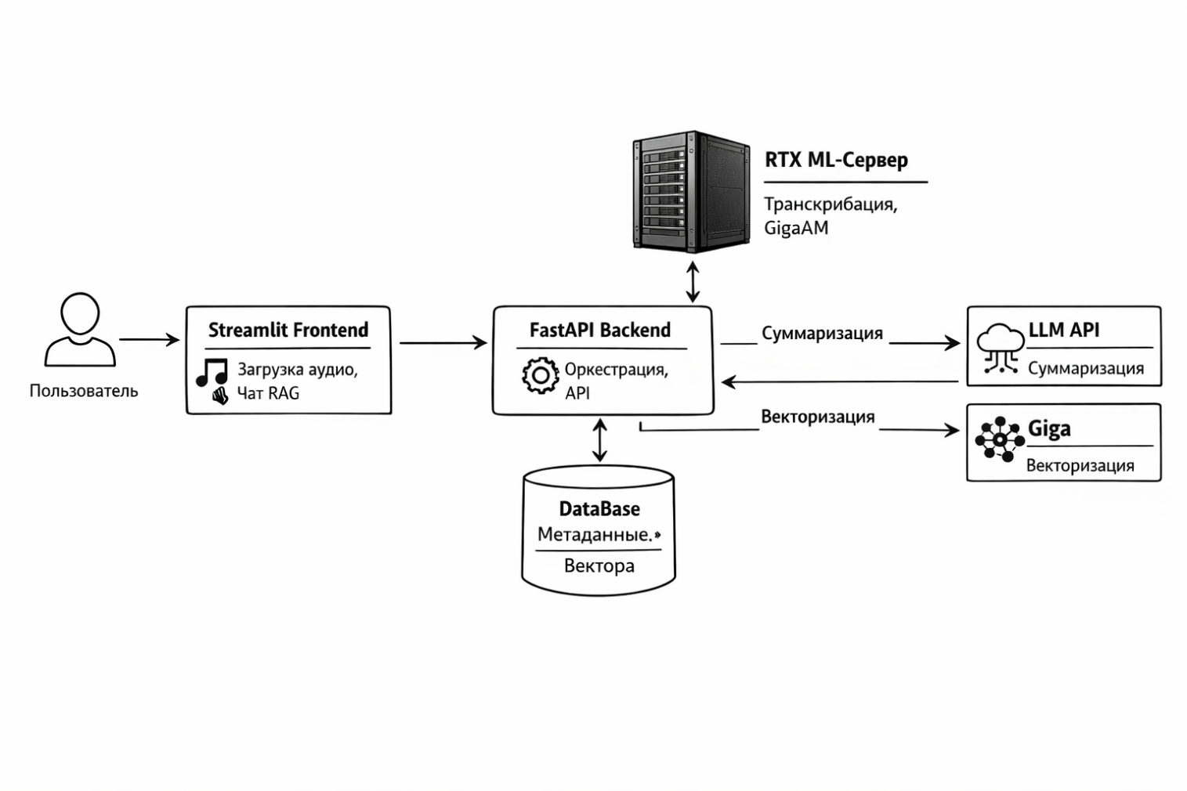
Рисунок 3 – Архитектура сервиса

3.3 Пользователи подсистемы, их роли и права

В данном подразделе планируется определить роли пользователей системы и их права доступа. Предполагается оформить информацию в виде таблицы с указанием ролей, доступных операций и ограничений.

3.4 Проектирование базы данных

В подразделе рассматривается структура хранения данных. Планируется представить логическую модель базы данных (сущности и их связи), а также физическую модель (таблицы, поля и типы данных). Описывается организация хранения транскриптов, метаданных встреч и вспомогательной информации.
Поля который точно будут затронуты:
- Id
- Date_of_the_meeting
- Name_of_the_metting
- Description
- Summary_text
- pgvector

3.5 Разработка RAG-архитектуры

В данном подразделе рассматривается построение Retrieval-Augmented Generation (RAG) архитектуры, обеспечивающей семантический поиск и формирование ответов на основе записей встреч.

Описывается общий pipeline работы RAG-системы:
1. Получение транскрипта встречи.
2. Разбиение текста на смысловые фрагменты (chunking).
3. Генерация эмбеддингов для каждого фрагмента.
4. Сохранение эмбеддингов и метаданных в базе данных.
5. Получение пользовательского запроса.
6. Преобразование запроса в векторное представление.
7. Поиск наиболее релевантных фрагментов.
8. Передача найденного контекста в языковую модель.
9. Формирование обоснованного ответа пользователю.

Дополнительно описываются:
– структура хранения эмбеддингов;
– способ ограничения контекста;
– логика формирования итогового ответа;
– возможность замены моделей без изменения архитектуры сервиса.

Подраздел сопровождается схемой pipeline RAG-архитектуры и пояснением взаимодействия модулей системы.

3.6 Дополнительные элементы проектирования
При необходимости могут быть включены макеты пользовательского интерфейса и схемы взаимодействия компонентов системы, иллюстрирующие работу сервиса на уровне подсистем.
Интерфейс клиента
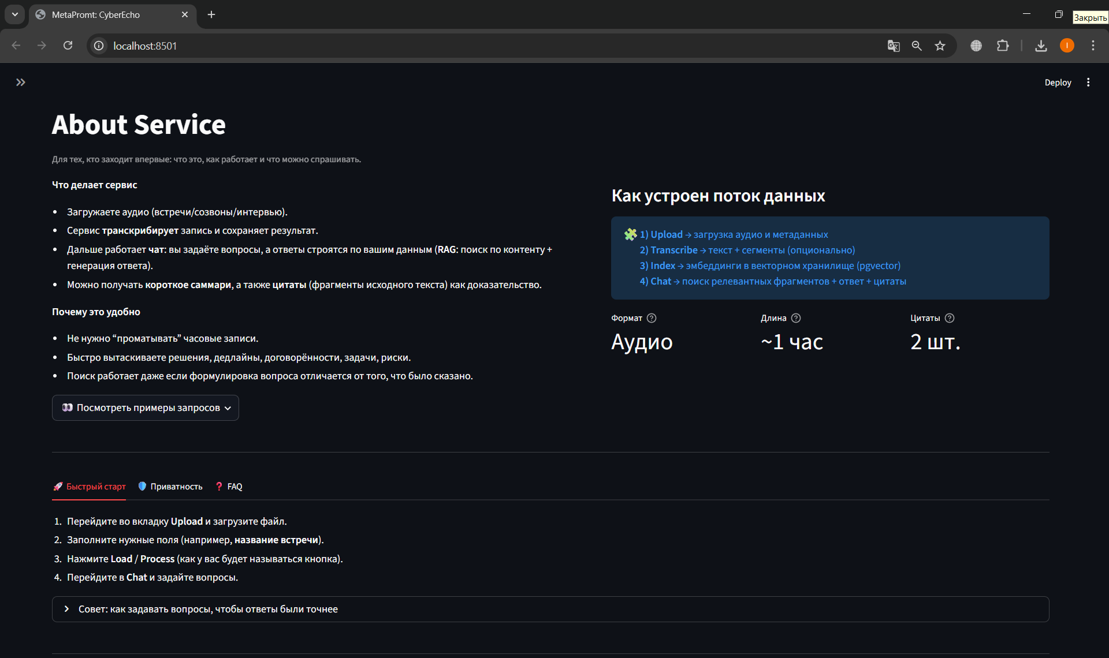
Рисунок 1
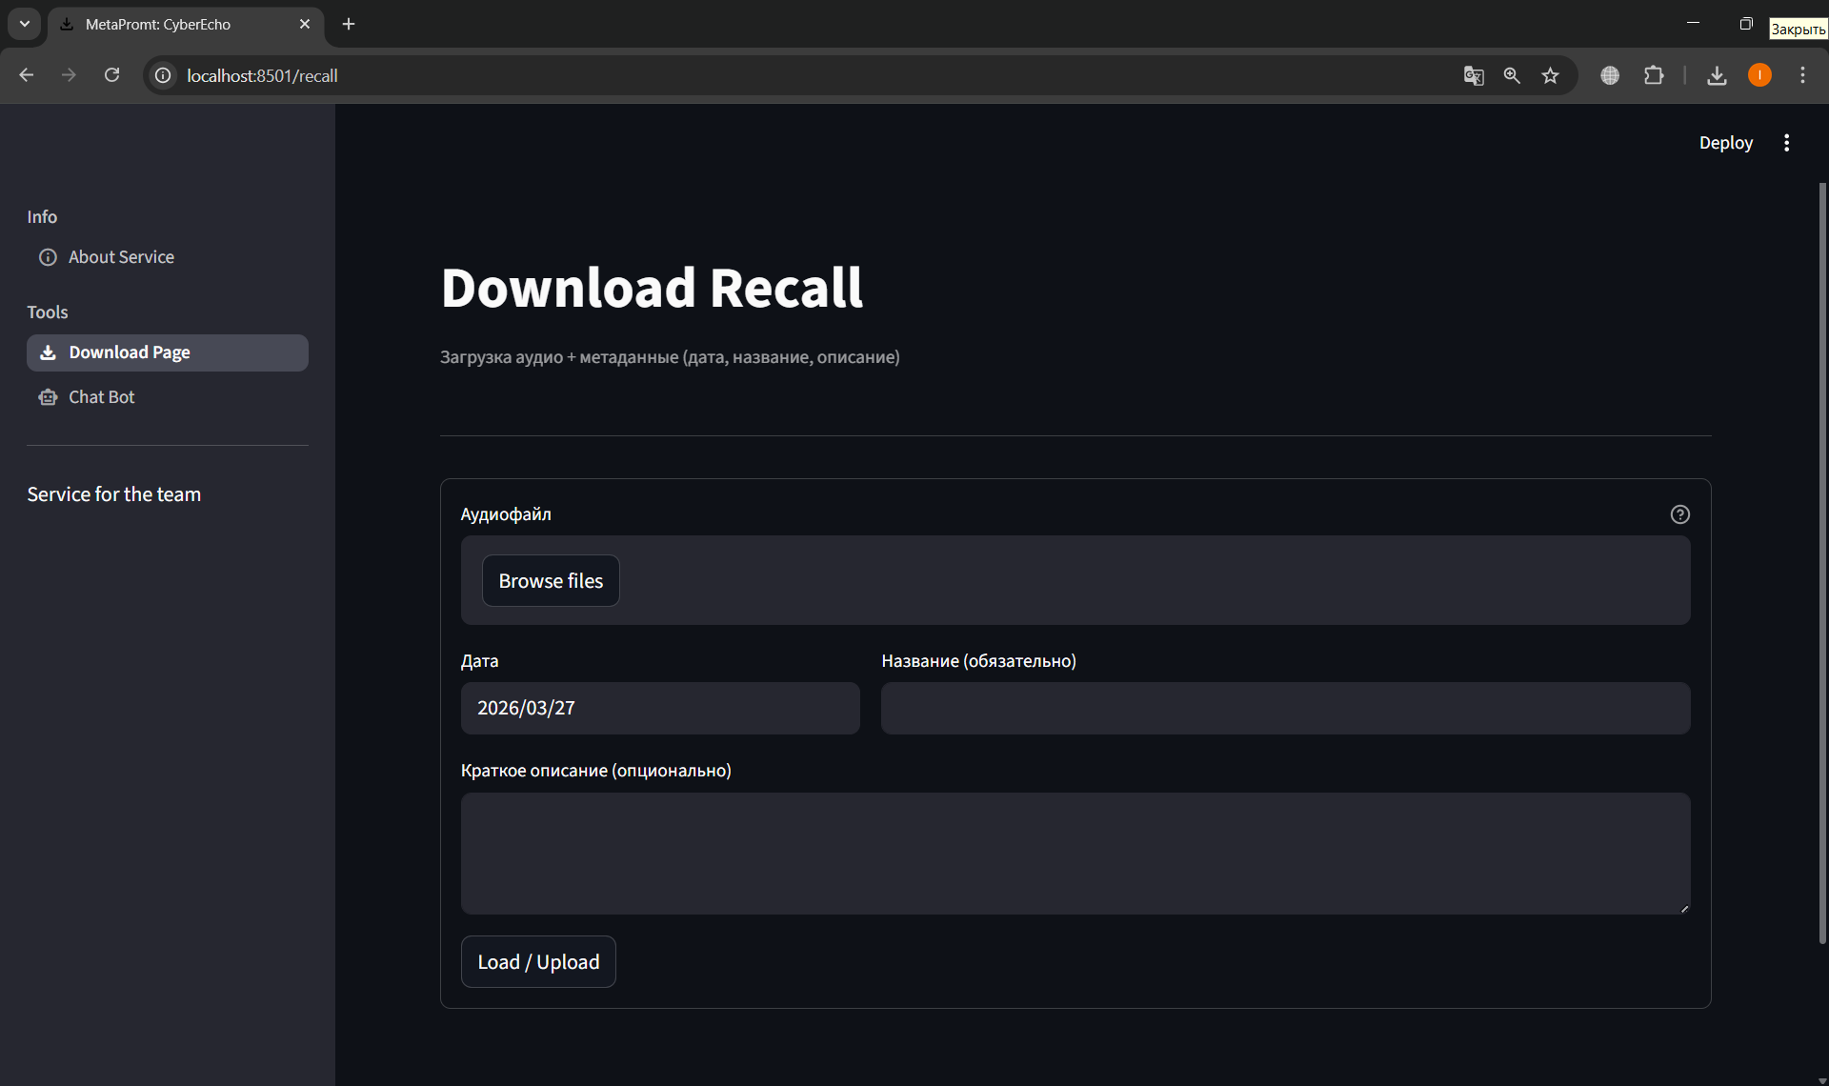
Рисунок 2
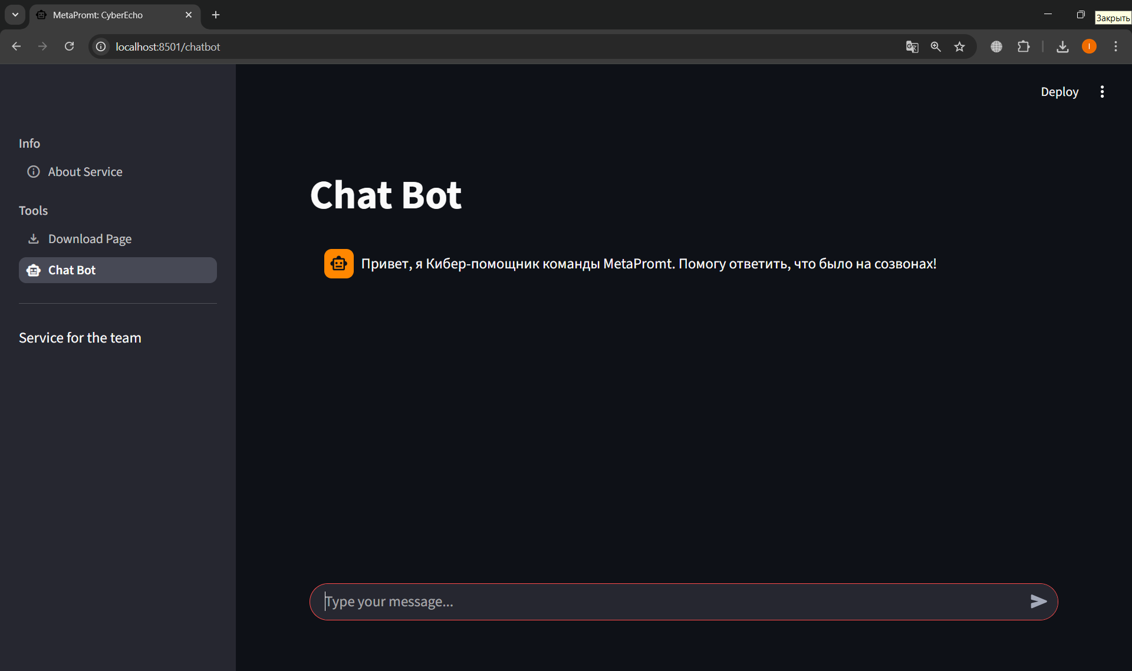
Рисунок 3

3.7 Вывод по третьему разделу

Раздел 4 – Тестирование

4.1 Нагрузочное тестирование

В данном подразделе планируется провести нагрузочное тестирование серверной части сервиса, реализованной на FastAPI. Целью тестирования является оценка устойчивости системы при одновременной обработке нескольких пользовательских запросов и загрузке аудиофайлов.
Скорее всего будет использоваться Locust. Locust — это инструмент нагрузочного тестирования с открытым исходным кодом, основанный на Python. С его помощью можно определить, какие конечные точки необходимо протестировать и насколько велика будет нагрузка.
Locust позволяет имитировать действия реальных пользователей. Процесс функций происходит через POST и GET-запросы.
Результаты тестирования будут представлены в виде таблиц и графиков зависимости времени отклика от количества одновременных запросов.

4.2 Тестирование RAG-архитектуры
В подразделе проводится оценка корректности работы механизма семантического поиска и генерации ответов на основе RAG-архитектуры.
Планируется:
– формирование набора контрольных запросов к записям встреч;
– проверка релевантности найденных фрагментов;
– оценка качества сформированных ответов;
– анализ точности извлечения информации.
При необходимости могут быть использованы качественные и количественные метрики оценки релевантности и полноты ответа.

4.3 Анализ результатов тестирования

На основании проведённых испытаний формируется вывод о:
– производительности системы;
– устойчивости архитектуры при нагрузке;
– качестве семантического поиска;
– корректности работы RAG-механизма.

4.4 Вывод по четвертому разделу

Заключение

В работе была проанализирована предметная область обработки онлайн-встреч и управления корпоративными знаниями. Определён технологический стек разработки, включающий язык Python, серверную технологию FastAPI, клиентскую часть Streamlit и систему хранения данных PostgreSQL.

Была спроектирована архитектура сервиса автоматической транскрибации и семантического поиска на основе RAG-подхода, разработана модель базы данных и описан алгоритм функционирования системы.

Проведённое тестирование позволило оценить работоспособность сервиса, его производительность и качество обработки пользовательских запросов. Полученные результаты подтверждают целесообразность применения предложенной архитектуры для решения задач обработки и поиска информации в записях онлайн-встреч.

Список источников

В работе была проанализирована предметная область обработки онлайн-встреч и управления корпоративными знаниями. Определён технологический стек разработки, включающий язык Python, серверную технологию FastAPI, клиентскую часть Streamlit и систему хранения данных PostgreSQL.

Была спроектирована архитектура сервиса автоматической транскрибации и семантического поиска на основе RAG-подхода, разработана модель базы данных и описан алгоритм функционирования системы.

Проведённое тестирование позволило оценить работоспособность сервиса, его производительность и качество обработки пользовательских запросов. Полученные результаты подтверждают целесообразность применения предложенной архитектуры для решения задач обработки и поиска информации в записях онлайн-встреч.

